[新疆医科大学第二附属医院骨科论文被曝光与早期论文图片重复](https://mp.weixin.qq.com/s?__biz=MzkxMDYyNzI5NQ==&mid=2247500983&idx=6&sn=3c4871f9a275efec67900c0c71e57510)

五棵松[学者探讨](javascript:void(0);)2025-04-21 10:15:39北京

2018年，来自新疆医科大学第二附属医院骨科的 Bin Yan , Aikepaer Wubuli , Yidong Liu , Xin Wang （通讯作者，音译王鑫）在Experimental and Therapeutic Medicine 期刊发表了一篇论文，题目为：Long non?coding RNA phosphatase and tensin homolog pseudogene 1 suppresses osteosarcoma cell growth via the phosphoinositide 3?kinase/protein kinase B signaling pathway。

**2025年4月，Trichocline speciosa 在 Pubpeer 论坛发表评论：**

比预期的相似得多。

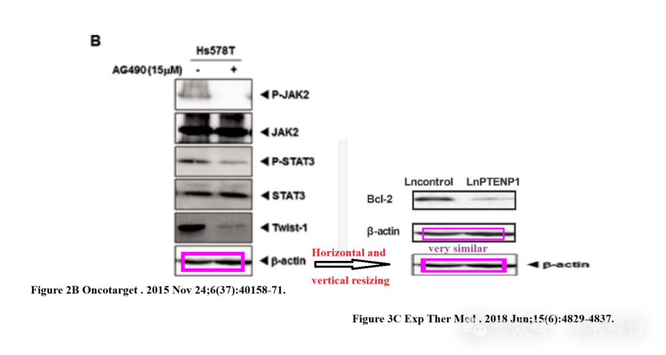

**2025年4月，Thamnobryum fasciculatum 在 Pubpeer 论坛发表评论：**

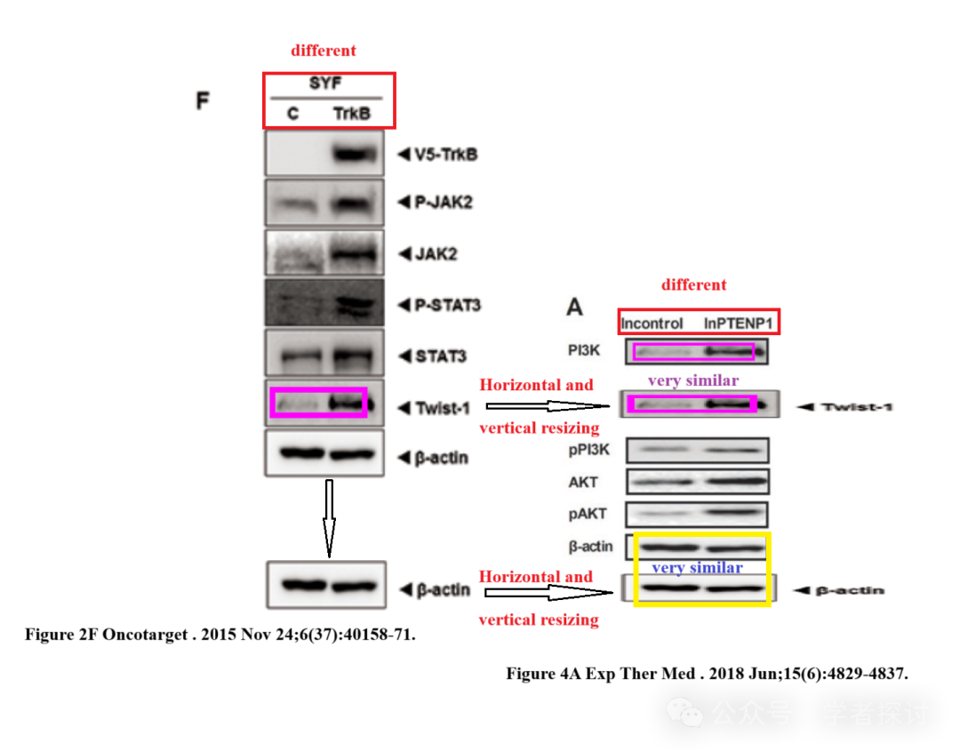

**消息来源：**

https://pubpeer.com/publications/DF0E6F786DE19ED8110598CA7DEBBC#0

**郑重声明：**

我们的全网查重系统收录了 Pubmed 和 Pubpeer 中的 7000 万 +已发表图库，让您的待查图片可以和已发表论文的图片进行对比，防止图片误用，为您的论文发表保驾护航！基于AI人工智能大数据算法，提供论文图片的核查服务，方便学术期刊、高校、研院所等科研管理部门及时发现并纠正结果图片不当使用。

**如果您有任何建议或需要图片查重帮助，请随时通过客服QQ号3639926437与我们联系。**

[#新疆医科大学第二附属医院](https://mp.weixin.qq.com/mp/appmsgalbum?__biz=MzkxMDYyNzI5NQ==&action=getalbum&album_id=3952855620025237519#wechat_redirect)